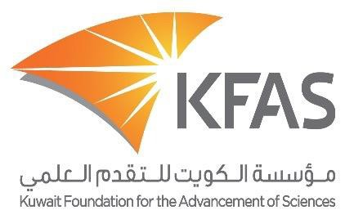
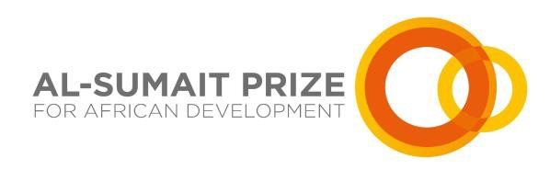

Prémio Al-Sumait 2018
Convite para Candidaturas

O emir do Kuwait, Sua Alteza Sheikh Sabah Al-Ahmad Al-Jaber Al-Sabah, anunciou uma iniciativa para a III Cimeira Afro-Árabe organizada pelo Kuwait. A iniciativa descreveu um prémio anual oferecido pelo Kuwait para o avanço do desenvolvimento económico, social, de recursos humanos e de infraestruturas no continente africano, intitulado o "Prémio Dr. Abdulrahman Al-Sumait", em homenagem a um médico kuwaitiano que dedicou a sua vida a ajudar os pobres em África no campo da saúde e da educação.
O objetivo do prémio é a apreciação e o reconhecimento dos melhores estudos, projetos científicos, investigações aplicadas e iniciativas inovadoras que tiveram um forte impacto e influência duradoura no avanço do progresso para o desenvolvimento económico e social em África, particularmente para os mais desfavorecidos. Os projetos premiados devem ajudar as nações africanas a superar a pobreza, a fome, a falta de água potável, a injustiça ou melhorar os sistemas de saúde, a alfabetização e a alocação de recursos económicos. O Prémio também deve destacar sucessos nas seguintes áreas: Segurança alimentar, Saúde e Educação.
A área do prémio de 2018 é a Saúde:
- Combate às doenças prevalecentes em África.
- Fornecimento de pessoal médico para os sistemas nacionais de saúde (médicos, paramédicos e enfermeiros), medicamentos, equipamentos farmacêuticos e médicos.
- Desenvolvimento de capacitação nacional em investigação médica, educação médica nacional e pessoal médico.
- Melhoria e manutenção das instalações médicas nacionais.
- Desenvolvimento de políticas nacionais de saúde e implementação bem-sucedida dos resultados.
O prémio deve ser concedido a indivíduos ou instituições que, através de seus projetos de investigação ou iniciativas, fizeram avanços significativos no campo da Saúde, que produziram forte impacto e resultados tangíveis no sistema público de saúde, especialmente para os mais desfavorecidos. O prémio tem um valor de US$ 1.000.000 (um milhão de dólares americanos). A quantia em dinheiro é concedida juntamente com uma medalha de ouro, escudo e certificado de reconhecimento.
Condições e requisitos:
- Os trabalhos de investigação ou projetos e iniciativas dos candidatos deverão ser inovadores e ainda terem criado um grande impacto de acordo com os padrões internacionais para o prémio.
- O trabalho submetido deverá ser de suma importância na promoção de um importante desenvolvimento económico, social, de recursos humanos e de infraestruturas no continente africano dentro do campo do prémio anunciado.
- O trabalho de investigação de um candidato deverá ser composto por estudos e investigações aplicadas, publicados em revistas de referência e reconhecidas a nível mundial no campo anunciado. Os resultados da investigação deverão ter sido aplicados após a publicação em países africanos nos últimos dez anos. Deverão ser providenciados todos os dados comprovativos.
- As candidaturas serão aceites através de instituições e centros científicos (universidades, institutos e centros de investigação científica), bem como de organizações regionais ou internacionais competentes e organizações e premiações da ONU, assim como ex-vencedores no campo do prémio ou ex-membros avaliadores. As candidaturas só serão aceites através de instituições ou outros intermediários válidos, conforme mencionado acima.
- Todas as candidaturas deverão ser enviadas em inglês. Se o projeto for realizado em outras línguas de trabalho da ONU, deverá ser enviado um resumo abrangente do trabalho em questão em inglês.
- Preencha o formulário de candidatura e envie-o juntamente com os trabalhos de produção científica em formato digital na extensão PDF por CD, DVD ou pen drive ou para o e-mail da Fundação do Kuwait para o Avanço das Ciências (Kuwait Foundation for the Advancement of Sciences, KFAS), http://kfas.org.kw/alsumait . O formulário de candidatura pode ser obtido no site da KFAS: http://oe.kfas.org.kw/alsumait. As candidaturas são dirigidas ao diretor-geral da fundação.
- O formulário de candidatura e trabalhos enviados deverão ser recebidos antes do dia 30/06/2018
Para mais informações, favor contactar o nosso escritório
T: (+965) 22270465 F:(+965) 22270462 E: alsumaitprize@kfas.org.kw

